上 海 交 通 大 学 试 卷（ A 卷 ）
课程 概 率 统 计 学期 2011－2012第2学期
班级号 学号 姓名
题号 | 一 | 二 | 13~16 | 17～20 | 总分
得分
我承诺，我将严格遵守考试纪律。

承诺人：

说明：试题中常用分布备选数据附在试卷最后。

一．单项选择题 （每题3分，共18分）
1．已知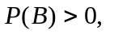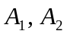Error: Reference source not found，则下列各式中不正确的是 。
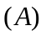 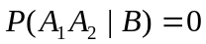 ；Error: Reference source not found 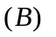；
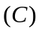 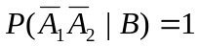Error: Reference source not found； 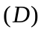 Error: Reference source not found 。
2．设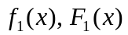和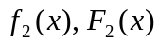分别为两个相互独立的连续型随机变量的密度函数和分布函数，则必为密度函数的是 。
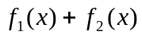 ； 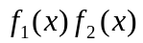 ；
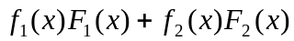 ； 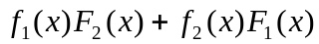。
3．设随机变量X和Y相互独立，且具有相同的分布：

X（Y） | -1 | 0 | 1
P | 0.5 | 0.3 | 0.2
则：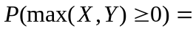 。
0.75 ； 0.25 ； 0.5 ； 0.8 。
4． 设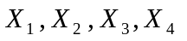取自总体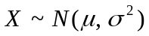的简单随机样本，则统计量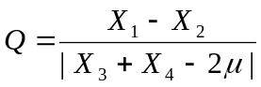
服从 。
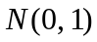； 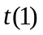； 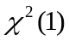； 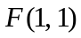。

5．将一枚硬币重复掷次，以和分别表示正面向上和反面向上的次数，则和的相关系数
为 。
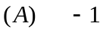； 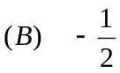 ； 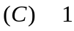 ； 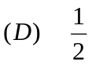 。
6．设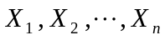是取自正态总体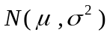的样本，其中已知。则的置信度为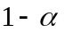的置信区间为 。
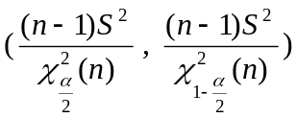； 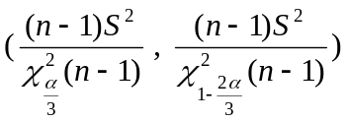；
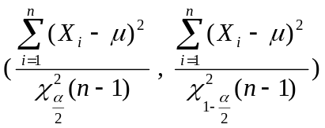； 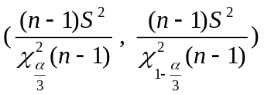。

二．填空题 （每题3分，共18分）
7．设随机变量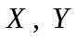相互独立，且均服从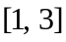上的均匀分布。引入事件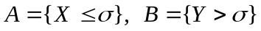，若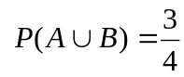，则＝ 。
8. 若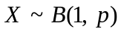,且取1的概率为它取0的概率的两倍，则的分布函数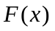= 。
9．设随机变量的概率分布为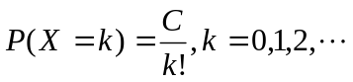，则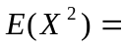 。
10．设总体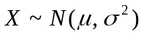，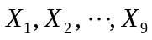是取自总体的简单随机样本，为样本均值，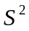为样本方差。如果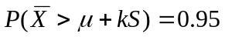，则参数= 。
11．设总体服从参数为的指数分布，从总体中抽取简单随机样本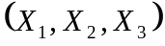，是样本均值，则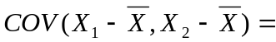 。
12．已知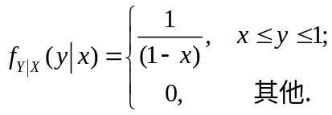，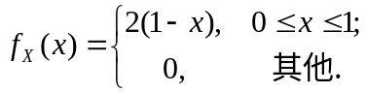，则 与至少有一个小于的概率为 ，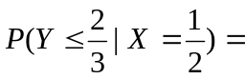 。

三．解答题 （每题8分，共48分）
Y  X | 0 | 1 | 2
0 | 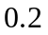
1 | 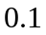
13．已知随机变量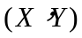的联合分布律为：

- 设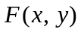为的联合分布函数，求； (2) 求条件分布律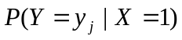和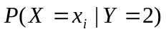。
14．设连续型随机变量在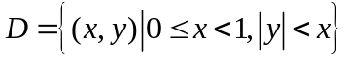内服从均匀分布，求:（1）与的边缘 密度函数。（2）求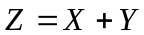的密度函数。
15．袋中有6张相同的卡片，上面分别标有数字0，1，2，3，4，5。现从袋中任意摸出两张卡片，已知两个数字之和大于6，试判断先摸出的一张卡片上的数字最可能是几？
16. 某保险公司多年的统计资料表明, 在索赔客户中, 被盗索赔客户占20% 。今随意抽查100 个索赔客户, 利用中心极限定理，求其中被盗索赔客户不少于10户但也不多于30 户的概率。
17．设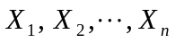为取自总体的样本，且的密度函数为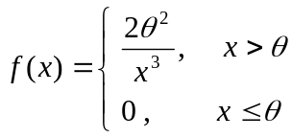，其中参数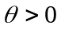未知。（1）求参数的极大似然估计量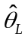；（2）证明：不是的无偏估计。
18．机器自动包装袋装奶粉，设每袋的净重量，规定每袋奶粉的标准重量为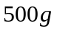，标准差不超过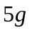。某天开工后，为检验机器是否正常工作，从已经包装好的奶粉中随机抽取9袋，测得样本的均值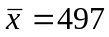，样本的方差 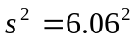。问：这天自动包装机的工作是否正常？用显著性水平检验。
四．论述或证明题 （每题8分，共16分）
19．（1）试叙述：切贝雪夫不等式。
（2）设随机变量序列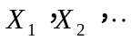 相互独立，且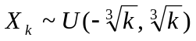，证明：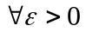，有
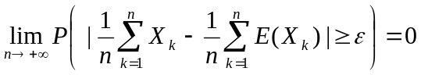

20．设随机变量的密度函数为偶函数，且满足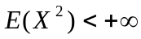。令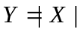，证明：（1）与不相关；（2）与不独立。
（备用数据：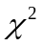分布、分布的上侧分位数：

